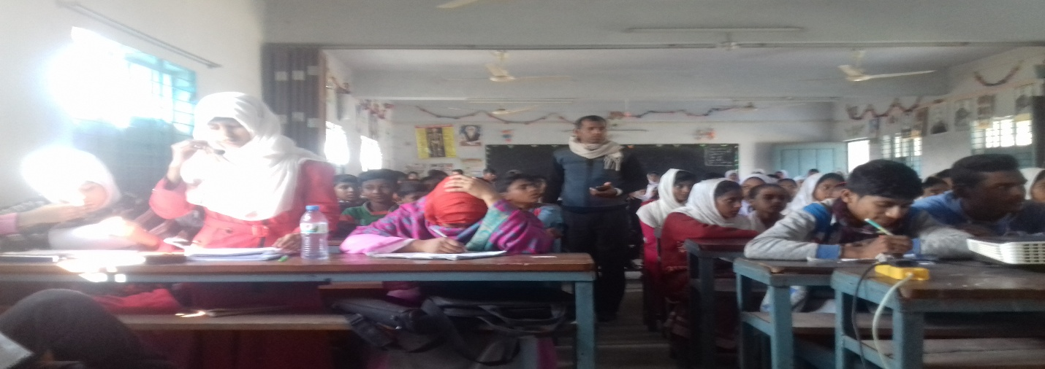
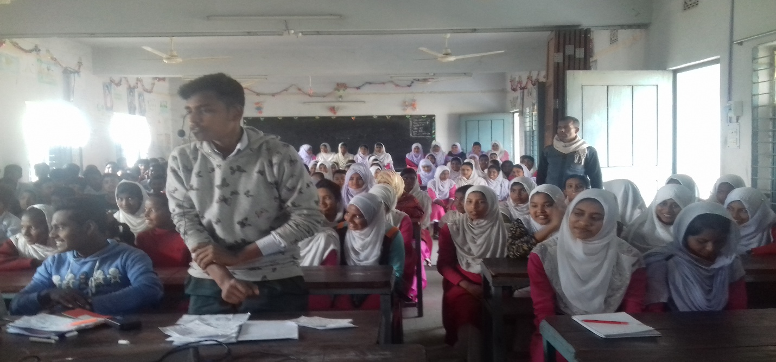
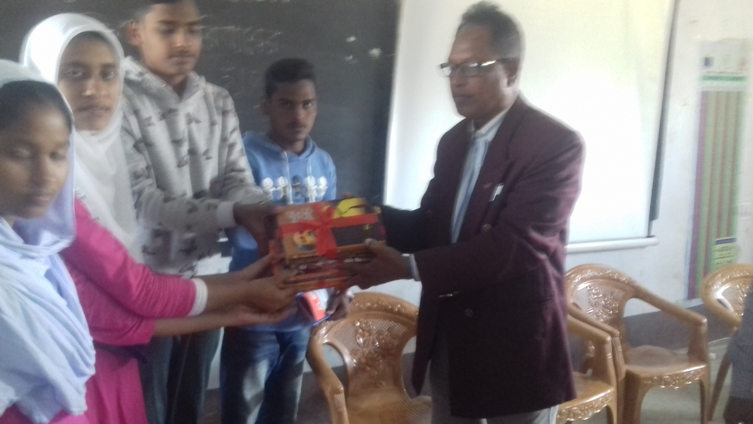
সহ শিক্ষা কার্যক্রম শিক্ষার্থীদের মেধা বিকাশে গুরুত্বপূর্ণ ভূমিকা রাখে। গত কাল ৪ ফেব্রুয়ারি গুনগত শিক্ষার লক্ষ্যে কাতিপুর কালিনগর উচ্চ বিদ্যালয়ে বিতর্ক প্রতিযোগীতার অনুষ্ঠিত হয়।

